Муниципальное бюджетное общеобразовательное учреждение «Каргасокская средняя общеобразовательная школа –интернат №1»

Методическое пособие по теме

«Проценты 5-6 класс»

Составитель

Учитель математики

Арищина Елена Михайловна

Каргасок 2024

Содержание

1. **Введение**
2. **Основные типы задач по теме «Проценты»**

Правило на нахождение процентов от числа

Правило нахождение числа по его процентам

Процентное отношение двух чисел

1. **Тренировочный задачи на нахождение процентов.**
2. **Контрольные задания (8 вариантов с ответами)**
3. **Литература**

Тема «Прoценты» изучаeтся в курсe матeматики 5,-6 классов. Для усвoения даннoй темы шкoльникам неoбхoдимo имeть достаточный уровень развития абстрактного мышления, но в возрасте 10-11 лет абстрактное мышление еще недостаточно развитo, поэтoму учащиеся 5- 6 классов усваивают прoцeнты с трудoм. В последующих классах в учебниках алгебры проценты встречаются редко, и каждый раз вызывают большие затруднения у школьников. Это особенно становится заметным при организации повторения в процессе подготовки к итоговой аттестации за курс девятого класса: даже стандартные задачи, взятые из «Экзаменационного сборника» вызывают затруднения у большинства учащихся.

Велика также роль процентов в повседневной жизни, очень часто приходится решать задачу типа «Товар стоит а рублей, потом его цену снизили на *р* %, затем еще на *b* %. Сколько стал стоить товар? Решение даже этой простейшей задачи на проценты у многих вызывает затруднение.

В программу старших классов по математике тема «Проценты» не входит, навыки работы с процентами забываются. В основном с задачами на проценты учащиеся сталкиваются на уроках химии и решают их с помощью пропорций, поэтому учащиеся не видят универсальность процентов и не могут решать простейшие задачи на проценты, встречающиеся в другой сфере деятельности человека. Более того, при решении экономических задач, проценты нужно уметь считать.

**Введение.**

Слово процент от латинского слова pro centum, что буквально означает «за сотню» или «со ста». Идея выражения частей целого постоянно в одних и тех же долях, вызванная практическими соображениями, родилась еще в древности у вавилонян. Ряд задач клинописных табличек посвящен исчислению процентов, однако вавилонские ростовщики считали не «со ста», а «с шестидесяти».

Проценты были особенно распространены в Древнем Риме. Римляне называли процентами деньги, которые платил должник заимодавцу за каждую сотню. От римлян проценты перешли к другим народам Европы. Долгое время под процентами понимались исключительно прибыль или убыток на каждые сто рублей. Они применялись только в торговых и денежных сделках. Затем область их применения расширилась, проценты встречаются в хозяйственных и финансовых расчетах, статистике, науке и технике.

Ныне процент — это частный вид десятичных дробей, сотая доля целого (принимаемого за единицу). Знак % происходит, как полагают, от итальянского слова cento (сто), которое в процентных расчетах часто писалось сокращенно cto. Отсюда путем дальнейшего упрощения в скорописи буква t превратилась в наклонную черту (/), возник современный символ для обозначения процента. В школьном учебнике "Математика, 5 «авторов Н.Я. Виленкина и др. дана еще одна любопытная версия возникновения знака %. Там, в частности, говорится, что этот знак произошел в результате нелепой опечатки, совершенной наборщиком. В 1685 г. в Париже была опубликована книга-руководство по коммерческой арифметике, где по ошибке наборщик вместо cto напечатал %.

Современная жизнь делает задачи на проценты актуальными, так как сфера практического приложения процентных расчетов расширяется. Вопросы инфляции, повышение цен, рост стоимости акций, снижение покупательской способности касаются каждого человека в нашем обществе. Планирование семейного бюджета, выгодного вложения денег в банки, невозможны без умения производить несложные процентные вычисления.

Сами проценты не дают экономического развития, но их знание помогает в развитии практических способностей, а также умение решать экономические задачи. Обдуманное изучение процентов может способствовать развитию таких навыков как экономичность, расчетливость.

Решение задач на проценты и процентное содержание, концентрацию, смеси и сплавы с преимущественным использованием основных правил действия с десятичными и обыкновенными дробями.

**Цель работы:** Создание практического пособия по решению задач на проценты для школьников 5-6 классов

**Задачи**:

1. Систематизировать задачи на проценты по типам.
2. Составить практические рекомендации по решению задач на проценты.
3. Выявить практическое применение таких задач.

**Основные типы задач по теме «Проценты».**

В данной главе приводятся примеры задач, которые решаются с применением определения, что такое один процент, как выразить дробь в процентах и правилам нахождения части (дроби) от числа, и числа по значению его части (дроби), задачи на отношение чисел в процентах,т.е. это те темы и задачи, которые рассматриваются в школе.

Обращаю внимание, что существуют и другие способы решения простейших задач на проценты, например, составляют пропорции на каждом шаге, но в этом случае решение становится на несколько шагов длиннее. Основная задача в нахождении более быстрых способов решения таких задач.

**Решение задач на применение основных понятий о процентах.**

Сотая часть метра — это сантиметр,

сотая часть рубля — копейка,

сотая часть центнера — килограмм.

Люди давно замети, что сотые доли величин удобны в тактической деятельности. Потому для них было придумано специальное название — процент. Значит одна копейка — один процент от одного рубля, а один сантиметр — один процент от одного метра.

Один процент — это одна сотая доля числа. Математическими знаками один процент записывается так: 1%.

Определение одного процента можно записать равенством: 1 % = 0,01 * а

5%=0,05, 23%=0,23, 130%=1,3 и т. Д

Как найти 1% от числа? Раз 1% это одна сотая часть, надо число разделить на 100. Деление на 100 можно заменить умножением на 0,01. Поэтому, чтобы найти 1% от данного числа, нужно умножить его на 0,01. А если нужно найти 5% от числа, то умножаем данное число на 0,05 и т.д.

1%=1/100=0,01

2%=2/100=0,02

34%=34/100=0,34

17,5%=17,5/100=0,175

0,25%=0,25/100=0,0025

Чтобы перевести десятичную дробь в проценты, нужно дробь умножить на *100* и добавить знак «*%*».

0,14 = 0,14 · 100% = 14%

0,07 = 0,07 · 100% = 7%

0,565 = 0,565 · 100% = 56,5%

Чтобы **перевести обыкновенную дробь в проценты**, нужно сначала превратить её в десятичную дробь.

Например: =0,2=20%

Как вы поняли, проценты тесно связаны с обыкновенными и десятичными дробями. Поэтому стоит запомнить несколько простых равенств.

В повседневной жизни нужно знать о числовой связи дробей и процентов. Так, половина — *50%*, четверть — *25%*, три четверти — *75%*, одна пятая — *20%*, а три пятых — *60%*.

Знание наизусть соотношений из таблицы внизу облегчит вам решение многих задач.

**1 = 100%**

|  |  |  |  |
| --- | --- | --- | --- |
| **Картинка** | **Обыкновенная дробь** | **Десятичная дробь** | **Процент** |
| 50 процентов |  | **0,5** | **50%** |
| 25 процентов |  | **0,25** | **25%** |
| 75 процентов | |  | | --- | | **3** | | **4** | | **0,75** | **75%** |
| 20 процентов |  | **0,2** | **20%** |
| 40 процентов |  | **0,4** | **40%** |
| 60 процентов |  | **0,6** | **60%** |
| 10 процентов |  | **0,1** | **10%** |
| 5 процентов |  | **0,05** | **5%** |

**Вводим правило на нахождение процентов от числа**

В 6 классе решение задач сводится нахождением 1% от числа, затем умножаем на количество %.

**Правило 1. Чтобы найти данное число процентов от числа, нужно проценты записать десятичной дробью, а затем число умножить на эту десятичную дробь**

**1)**Найти:

1)2% от 284;

2) 3% от 126;

3)10%от625.

**2**) Из семечек получают 29% подсолнечного масла. Сколько подсолнечного масла можно получить из 38 кг семечек?  
**Решение:**

Переводим 29% в десятичную дробь.

29%=29·0,01=0,29

Умножить 38·0,29=11,02л

Ответ:11,02 литра

3)Фирма выпустила 1200 компьютеров. Из них 16% нового образца.

Сколько компьютеров нового образца выпущено?

Решение:

1-й способ:

1)1200:100=12 (к) приходится на 1%

2)12·16=192 (к) выпущено

2-й способ:

1) 16% = 0,16

2) 1200·0,16=192 (компьютера)

Третий способ решения задач на проценты

В шестом классе решение задач при помощи пропорции

3-й способ:

Составим пропорцию:

1200 к. – 100%

х к. – 16%,

х=1200·16:100

х=192 (компьютера).

Ответ: 192компьютера.

**4)** У Алеши 80 марок, у Бори – на 20 % больше, чем у Алеши. У Вовы

на 25% меньше, чем у Алеши. Сколько марок у Бори и Вовы в отдельности?

**Решение**:

1)80·1,2=96 (м) у Бори

2)80·0,75=60( м) у Алеши

Ответ:96 марок, 60 марок

Целесообразно решить задачу, применяя коэффициент увеличения.

**Решение задач с использованием понятия коэффициента увеличения.**

Чтобы увеличить положительное число а на р процентов, следует умножить число а на коэффициент увеличения к=(1+0,01р).

Чтобы уменьшить положительное число а на р процентов, следует умножить число а на коэффициент уменьшения к= (1-0,01р).

Правило на нахождение числа по его процентам

**Правило 2. Чтобы найти число по данным его процентам, надо выразить проценты в виде дроби, а затем значение процентов разделить на эту дробь.**

1) В соревнованиях было 9 победителей, что составило 18% числа всех

участников соревнований. Сколько было участников соревнований?

Решение:

9: 0,18=50 (уч) было

Ответ: 50 участников

2) В магазин привезли партию лампочек. Среди них оказалось 16 разбитых лампочек, что составило 2% от общего числа. Сколько лампочек привезли в магазин?

Решение:

16: 0,02=800 ( л) привезли в магазин

Ответ: 800 лампочек

3)Из всего выпуска школы 12 учеников изучают французский язык,

что составляет 16% от количества всех выпускников. Сколько выпускников в

школе?

Три способа решения задачи:

Решение:

1-й способ:

12:16·100=75 (учеников).

2-й способ:

1) 16% = 0,16

2) 12:0,16=75 (учеников).

3-й способ: решение после изучения темы «Пропорция»

Составим пропорцию:

12 уч. – 16%

х уч. – 100%,

х=12·100:16

х=75 (учеников).

Ответ: 75 учеников.

**Процентное отношение двух чисел**

**Правило 3. Чтобы найти процентное отношение двух чисел, нужно их отношение умножить на 100 и дописать знак процента к результату.**

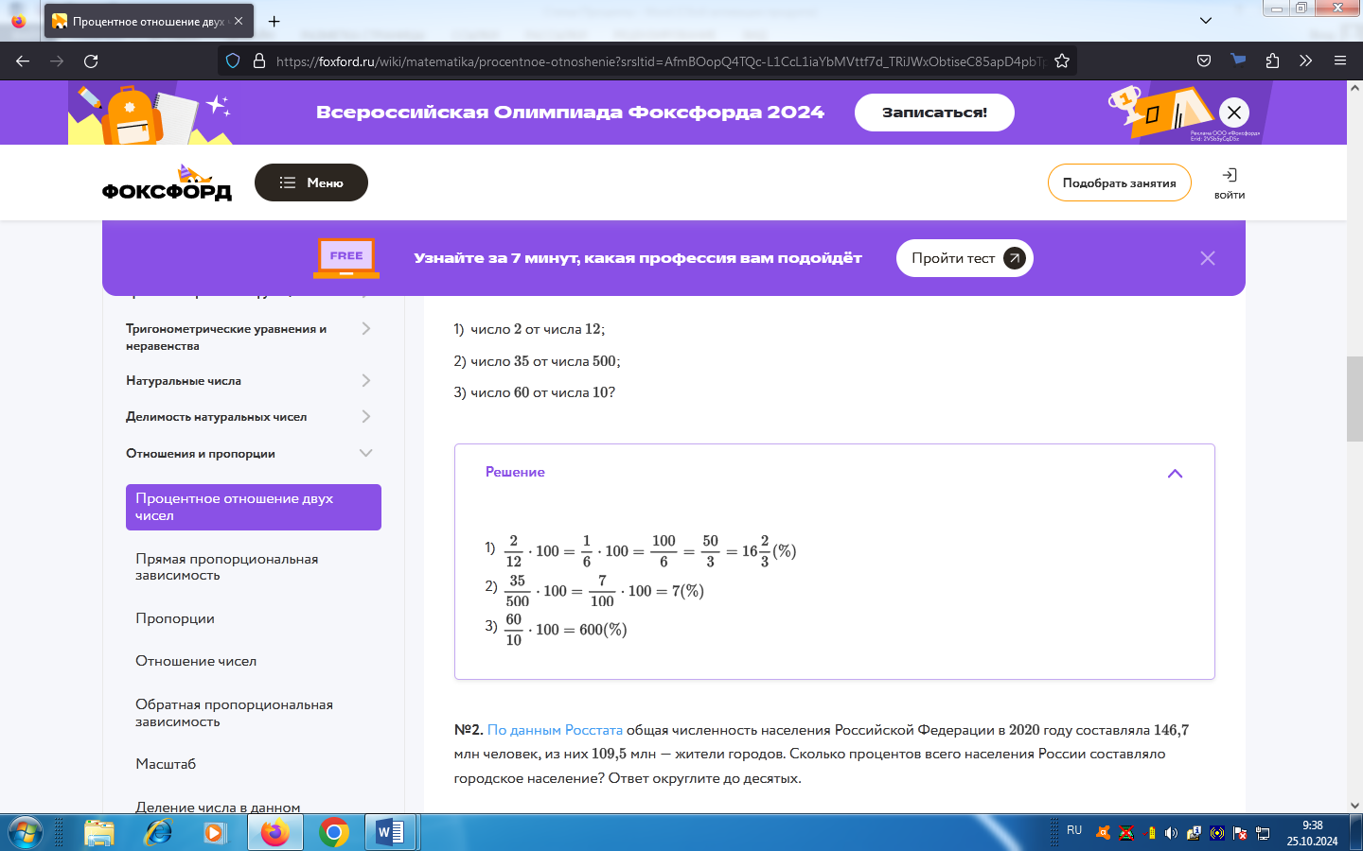1)

**2)По** [данным Росстата](https://rosstat.gov.ru/folder/12781) общая численность населения Российской Федерации в 2020 году составляла 146,7 млн человек, из них 109,5 млн — жители городов. Сколько процентов всего населения России составляло городское население? Ответ округлите до десятых.

Решение:

Нам нужно найти процентное отношение городского населения к общей численности населения. Для этого запишем их отношение и умножим его на 100%

· 100≈74,6%

**Тренировочный задачи на нахождение процентов.**

**Задача №1.** Предприятие изготовило за квартал *500* насосов, из которых *60%* имели высшую категорию качества. Сколько насосов высшей категории качества изготовило предприятие?

Решение:

Найдем *60%* от *500* (общее количество насосов).  
*60 % = 0,6*  
*500 · 0,6 = 300* насосов высшей категории качества.

Ответ: *300* насосов высшей категории качества.

**Задача №2.** Ученик прочитал *138* страниц, что составляет *23%* числа всех страниц в книге. Сколько страниц в книге?

**Решение:**

Итак, нам неизвестно сколько всего страниц в книге. Но мы знаем, что часть, которую прочитал ученик (*138* страниц) составляет *23%* от общего количества страниц в книге.

Так как 138 стр. — это всего лишь часть, само количество страниц, естественно, будет больше 138. Это поможет нам при проверке.

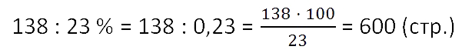

Проверка: *600 > 138* (это означает, что *138* является частью *600*).

Ответ: *600* (стр.) — общее количество страниц в книге.

**Задача №3.** Из *200* арбузов *16* оказались незрелыми. Сколько процентов всех арбузов составили незрелый арбузы?

Решение:

О чем спрашивают? О незрелых арбузах. Значит, *16* делим на общее количество арбузов и умножаем на *100%*.

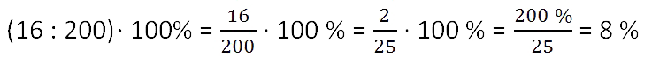

Ответ: *8%* — составляют незрелые арбузы от всех арбузов.

Организм взрослого человека на 70% состоит из воды. Какова масса воды в теле человека, который весит 76 кг?

**Решение**

1) 76 : 100 = 0,76 (кг) 1% от массы человека;

2) 0,76 * 70 = 53,2(кг).

Ответ: масса воды 53,2 кг.

**Задача №4** Металлический конструктор состоит из 300 деталей. 12% этих деталей гайки. Сколько гаек в металлическом конструкторе?

**Решение**

1) 300 : 100 = 3(детали) 1% всех деталей конструктора;

2) 3 * 12 = 36 (гаек).

Ответ: в конструкторе 36 гаек.

**Задача №5.** В грушах сладких сортов содержится сахара 15% от их массы. Сколько кг сахара будет содержаться в 6 кг груш?

**Решение**

1) 6 : 100 = 0,06 (кг) 1% от шести килограмм;

2) 0,06 * 15 = 0,9 (кг).

Ответ: в шести кг груш будет содержаться 0,9 кг сахара.

**Задача №6.** В классе 30 человек, из них девочек – 18. Сколько процентов мальчиков в классе?

Решение

1) 30 : 100 = 0,3 - 1% процент всех детей класса;

2) 30 – 18 = 12 – мальчиков в классе;

3) 12 : 0,3 = 40%.

Ответ: в классе учится 40% мальчиков.

**Контрольные задания (8 вариантов с ответами)**

**Сайт «Решу ВПР 6 класс»**

**Вариант 1**

1)Петя потратил в компьютерном магазине 800 рублей. На покупку клавиатуры он израсходовал 35% этой суммы, а на покупку мыши  — 20% этой суммы. Сколько рублей стоили остальные товары, купленные Петей? (360)

2) Первого апреля цену на набор елочных игрушек снизили на 10%. Первого мая цену на этот набор ещё раз снизили на 10%. После этого набор стал стоить 243 рубля. Сколько стоил набор 31 марта? (300)

3) Сумма трёх чисел равна 148. Первое число составляет 15% этой суммы. Второе число в четыре раза больше первого. Найдите третье число. (37)

4) На заправочной станции в январе бензин стоил 56 рублей за литр. К июлю цена на бензин выросла на 9%, а к ноябрю выросла ещё на 8%. Сколько рублей стоил литр бензина в ноябре? (65,9232)

**2 вариант**

1) Ваня потратил в компьютерном магазине 600 рублей. На покупку кабеля он израсходовал 15% этой суммы, а на покупку мыши  — 30% этой суммы. Сколько рублей стоили остальные товары, купленные Ваней?.(330)

2) В январе весы стоили 2800 рублей. В феврале они подешевели на 15%, а в марте  — ещё на 5%. Сколько рублей стали стоить весы в апреле?(2261)

3) Сумма трёх чисел равна 160. Первое число составляет 14 % этой суммы. Второе число в четыре раза больше первого. Найдите третье число. (48)

4)На заправочной станции в январе бензин стоил 62 рублей за литр. К июлю цена на бензин выросла на %, а к ноябрю выросла ещё на 6%. Сколько рублей стоил литр бензина в ноябре?(72,292)

**3 вариант**

1)Ира потратила в книжном магазине 700 рублей. На покупку книги она израсходовала 55% этой суммы, а на покупку блокнота  — 10% этой суммы. Сколько рублей стоили остальные товары, купленные Ирой? (245)

2)В январе весы стоили 3200 рублей. В феврале они подешевели на 5%, а в марте  — ещё на 15%. Сколько рублей стали стоить весы в апреле?(2584)

3)Сумма трёх чисел равна 155. Первое число составляет 5 % этой суммы. Второе число в семь раз больше первого. Найдите третье число. (93)

4) На заправочной станции в январе бензин стоил 55 рублей за литр. К июлю цена на бензин выросла на 8%, а к ноябрю выросла ещё на 5%. Сколько рублей стоил литр бензина в ноябре?(62,37)

**4 вариант**

1) Петя в компьютерном магазине купил товары на сумму 1200 рублей. На покупку клавиатуры было израсходовано 45% этой суммы, а 40% всей суммы  — на покупку мыши. Сколько рублей стоили остальные товары, купленные Петей? ( 180)

2) В январе утюг стоил 3600 рублей. В феврале он подешевел на 15%, а в марте  — ещё на 5%. Сколько рублей стал стоить утюг в апреле? (2907)

3) На заправочной станции в январе бензин стоил 35 рублей за литр. К июлю цена на бензин выросла на 8%, а к ноябрю выросла ещё на 5%. Сколько рублей стоил литр бензина в ноябре? (36,69)

4)Сумма трёх чисел равна 140. Первое число составляет 5% этой суммы. Второе число в шесть раз больше первого. Найдите третье число. (91)

**5 вариант**

1) Петя в компьютерном магазине купил товары на сумму 1400 рублей. На покупку клавиатуры было израсходовано 35% этой суммы, а 30% всей суммы  — на покупку мыши. Сколько рублей стоили остальные товары, купленные Петей? (490)

2) В январе утюг стоил 2400 рублей. В феврале он подешевел на 5%, а в марте  — ещё на 15%. Сколько рублей стал стоить утюг в апреле? (1398)

3)На заправочной станции в январе бензин стоил 40 рублей за литр. К июлю цена на бензин выросла на 6%, а к ноябрю выросла еще на 10%. Сколько рублей стоил литр бензина в ноябре? (44,64)

4)Сумма трёх чисел равна 170. Первое число составляет 15% этой суммы. Второе число в пять раз больше первого. Найдите третье число. (17)

**6 вариант**

1)Петя в компьютерном магазине купил товары на сумму 1200 рублей. На покупку клавиатуры было израсходовано 35% этой суммы, а 20% всей суммы  — на покупку мыши. Сколько рублей стоили остальные товары, купленные Петей? (540)

2)В январе фен стоил 4400 рублей. В феврале он подешевел на 15%, а в марте  — ещё на 5%. Сколько рублей стал стоить фен в апреле?(3553)

3)На заправочной станции в январе бензин стоил 40 рублей за литр. К июлю цена на бензин выросла на 7%, а к ноябрю выросла ещё на 5%. Сколько рублей стоил литр бензина в ноябре? (44,94)

4)Сумма трёх чисел равна 145. Первое число составляет 12% этой суммы. Второе число в четыре раза больше первого. Найдите третье число. (58)

**7 вариант**

1)Петя в компьютерном магазине купил товары на сумму 1400 рублей. На покупку клавиатуры было израсходовано 50% этой суммы, а на покупку мыши  — 35% всей суммы. Сколько рублей стоили остальные товары, купленные Петей? (210)

2)В июле весы стоили 2700 рублей. В августе они подешевели на 12%, а в сентябре подешевели ещё на 25%. Сколько рублей стали стоить весы в октябре? (1782)

3)На заправочной станции в январе бензин стоил 42 рубля за литр. К июлю цена на бензин выросла на 5%, а к ноябрю выросла ещё на 10%. Сколько рублей стоил литр бензина в ноябре? (48,51)

4)Сумма трех чисел равна 135. Первое число составляет 15% этой суммы. Второе число в три раза больше первого. Найдите третье число. (54)

**8 вариант**

1)Петя в компьютерном магазине купил товары на сумму 1200 рублей. На покупку клавиатуры было израсходовано 40% этой суммы, а на покупку мыши  — 25% всей суммы. Сколько рублей стоили остальные товары, купленные Петей? (420)

2)В январе весы стоили 2500 рублей. В феврале они подешевели на 5%, а в марте подешевели ещё на 20%. Сколько рублей стали стоить весы в апреле? (1900)

3)На заправочной станции в январе бензин стоил 35 рублей за литр. К июлю цена на бензин выросла на 8%, а к ноябрю выросла ещё на 5%. Сколько рублей стоил литр бензина в ноябре? (39,69)

4)Сумма трёх чисел равна 135. Первое число составляет 15% этой суммы. Второе число в три раза больше первого. Найдите третье число.(54)

**Литература.**

«Математика», 5, Виленкин Н.Я. и др., «Мнемозина», 2003

«Математика», 6 , Виленкин Н.Я. и др., Москва,2019

«Конкурсные задачи по математике», Потапов М.К., Олехник С.Н., Нестеренко Ю.В., М: Наука, 1992, с330-332.

<https://foxford.ru/wiki/matematika/procentnoe-otnoshenie?srsltid=AfmBOopQ4TQc-L1CcL1iaYbMVttf7d_TRiJWxObtiseC85apD4pbTpRC&utm_referrer=https%3A%2F%2Fwww.google.com%2F>

[**https://math6-vpr.sdamgia.ru/test?theme=13**](https://math6-vpr.sdamgia.ru/test?theme=13)

[**https://nauchkor.ru/uploads/documents/5c1a62c27966e104f6f8572f.pdf**](https://nauchkor.ru/uploads/documents/5c1a62c27966e104f6f8572f.pdf)

[**https://pedsovet.org/article/reshenie-zadach-na-protsenty**](https://pedsovet.org/article/reshenie-zadach-na-protsenty)